ОТЧЕТ
о проведении социального проекта
«Грамотный пешеход» в 2018 году
МКДОУ Введенский детский сад «Дюймовочка» Чухломского муницапального района Костромской области

№  п/п | Наименование мероприятия | Кол-во/охват участников | Место проведения | Фотографии мероприятия  (2–3 штуки)
1 | Организовано и проведено дорожных «заочных экскурсий» | 14 дет.  14 род. | Образовательная организация | 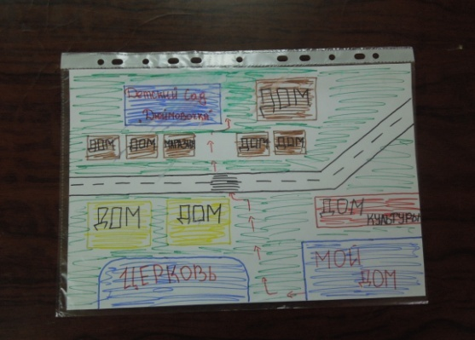  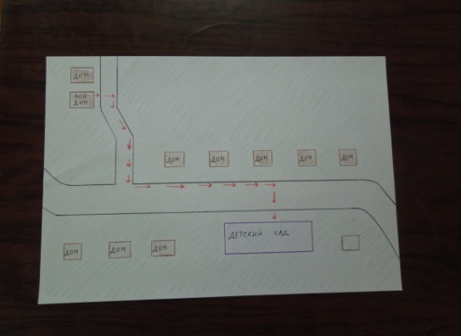
2 | ПДД-батл «Безопасность на дорогах» | 12 детей | Образовательная организация | 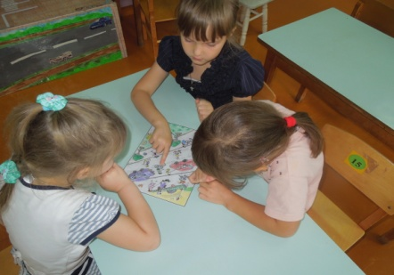  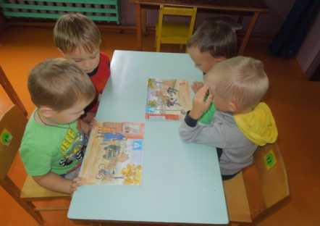
3 | Спортивный праздник «Надо знать с рождения правила движения» | 14 детей  10 род. | Образовательная организация | 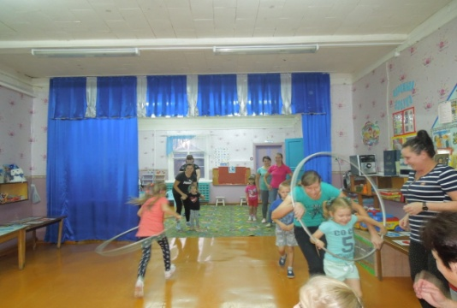  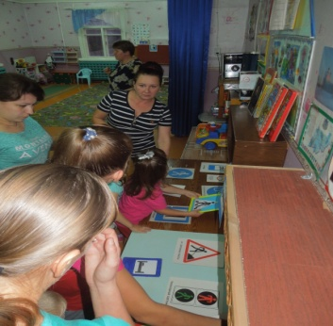  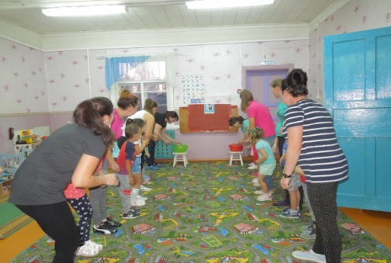  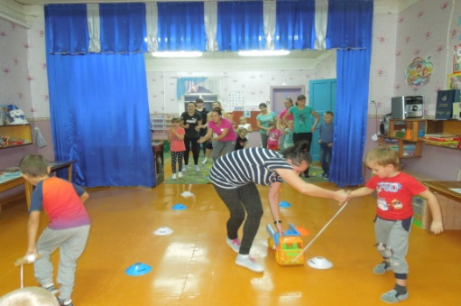
4 | Мастер-класс «Лучик безопасности» | 10 детей  8 род. | Образовательная организация | 
5 | Организовано и проведено консульта-ционных часов для родителей | З2 чел. | Образовательная организация
6 | Родительское собрание «Как воспитать грамотного пешехода» | 30 чел. | Образовательная организация
7 | Акция «Берегите пешехода» | 12 дет.  8 род. | Образовательная организация | 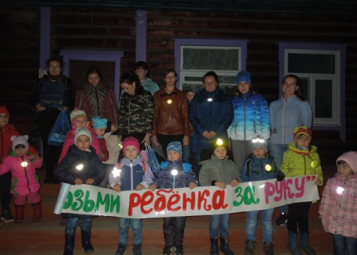
8 | КВЕСТ «Дорога без опасности» | 14 детей | Образовательная организация | 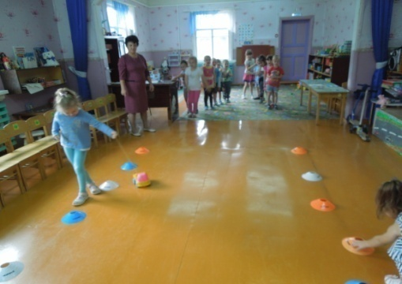  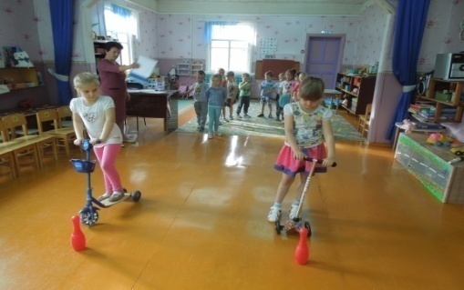  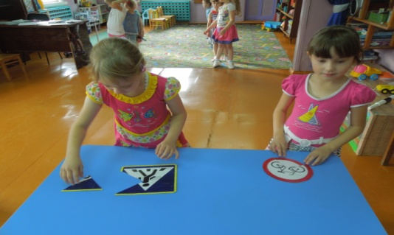
9 | Распространено памяток в рамках проведения социального проекта | 32 | Образовательная организация

Заведующий д/с_______________(Зеленцова М.П.)

